UNIVERSIDAD ANDINA DEL CUSCO

FACULTAD DE INGENIERÍA Y ARQUITECTURA

CARRERA PROFESIONAL DE INGENIERÍA DE SISTEMAS



**Análisis y Diseño - ESENCIA**

CURSO: DESARROLLO DE SOFTWARE II

DOCENTE: ESPETIA HUAMANGA, HUGO

ALUMNO: MISICANO CALLAÑAUPA, RODRIGO

MONZÓN GUZMÁN, CRISTIAN

QUISPE MONRROY, JUDI JIMENA

VARGAS PANTOJA, MIGUEL ÁNGEL

**INTRODUCCIÓN**

En la actualidad el país viene atravesando una complicada situación debido a la pandemia que ocasiona pérdidas económicas para los diversos negocios que se realiza en la ciudad del Cusco, haciendo que muchos locales tengan que cerrar por la falta de clientela o por no poder tener alcance con estos mismos.

El problema que afronta la alojería la Esencia es la dificultad para poder hacer reservas para sus diversas presentaciones que se realiza en su local, ya que antes de la pandemia este proceso se realizaba de forma presencial y por la situación en la que estamos atravesando se ven forzados a cambiar por un proceso más digital.

En este sentido el grupo “Team Bitcoin to the moon” se propone un aporte de solución para la alojería la Esencia, otorgándoles un sistema de información web que pueda realizar reservas para los diversos shows que presente la alojería la Esencia.

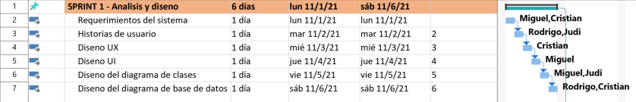En este primer SPRINT se desarrolló la parte del análisis y diseño para el sistema web que administrara los shows para la alojería la esencia, siguiendo el cronograma planteado anteriormente.

**REQUERIMIENTO DEL SISTEMA**

|  |  |
| --- | --- |
| **ACTOR** | **REQUERIMIENTOS** |
| **Cliente** | -Ingresar a la página de la alojería |
| **Cliente** | -Solicita una reserva en la alojería |
| **Cliente** | -Realiza el pago por la reserva |
| **Administrador** | -Verifica las reservas |
| **Administrador** | -Verifica los pagos |
| **Administrador** | -Supervisa la entrada según la reserva |
| **Sistema de la Alojería** | -Almacena en una base de datos las reservas |
| **Sistema de la Alojería** | -Procesa las reservas |
| **Sistema de la Alojería** | -Emite un recibo |

**HISTORIAS DE USUARIO**

|  |
| --- |
| N° DE HISTORIA: RF01 |
| Como CLIENTE |
| Deseo poder realizar una reserva en la alojería la esencia de manera virtual y de igual manera realizar el pago. |
| Prioridad o importancia del requerimiento: ALTA |
| TAREAS DE LA HISTORIA DE USUARIO:   1. Verificar Reservas 2. Verificar Pagos 3. Realizar el pago por medio del sistema de la alojería |

|  |
| --- |
| N° DE HISTORIA: RF02 |
| Como ADMINISTRADOR |
| Deseo poder verificar las reservas que los clientes realicen, de igual manera verificar los pagos y de igual manera supervisar las reservas a la hora de la entrada a la alojería. |
| Prioridad o importancia del requerimiento: ALTA |
| TAREAS DE LA HISTORIA DE USUARIO:   1. Ingresar al sistema de la alojería 2. Solicitar una reserva en la alojería 3. Supervisar la entrada según la reserva |
| N° DE HISTORIA: RF03 |
| Como ALOJERIA LA ESENCIA |
| Deseo que todas las personas puedan realizar una reserva para los shows mediante la página de nuestra alojería. |
| Prioridad o importancia del requerimiento: ALTA |
| TAREAS DE LA HISTORIA DE USUARIO:   1. Brindar los respectivos horarios de los shows para el sistema |

**DISEÑO UX y UI**

**DISEÑO DEL DIAGRAMA DE CLASES**

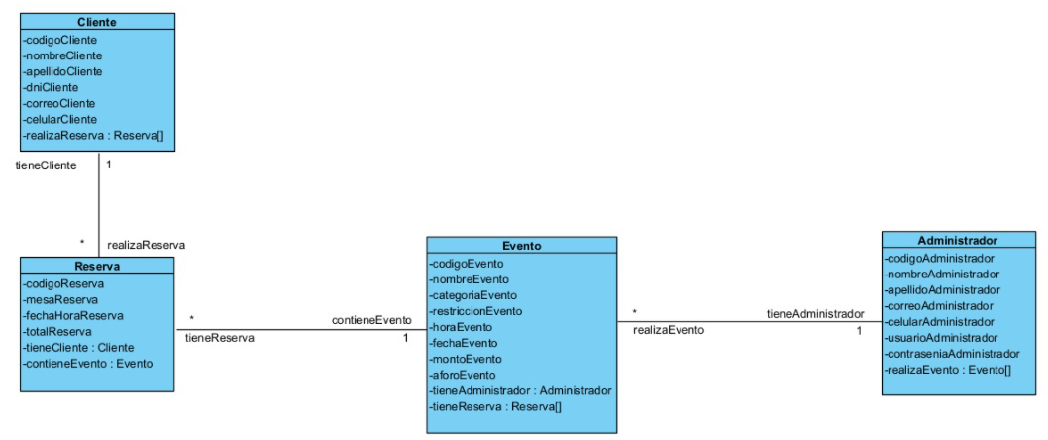

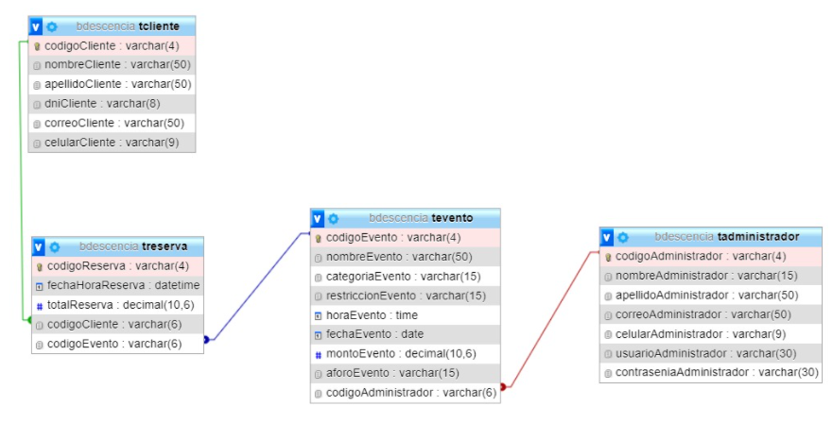**DISEÑO DEL DIAGRAMA DE BASE DE DATOS**